01.11.2024 259-01-03-293
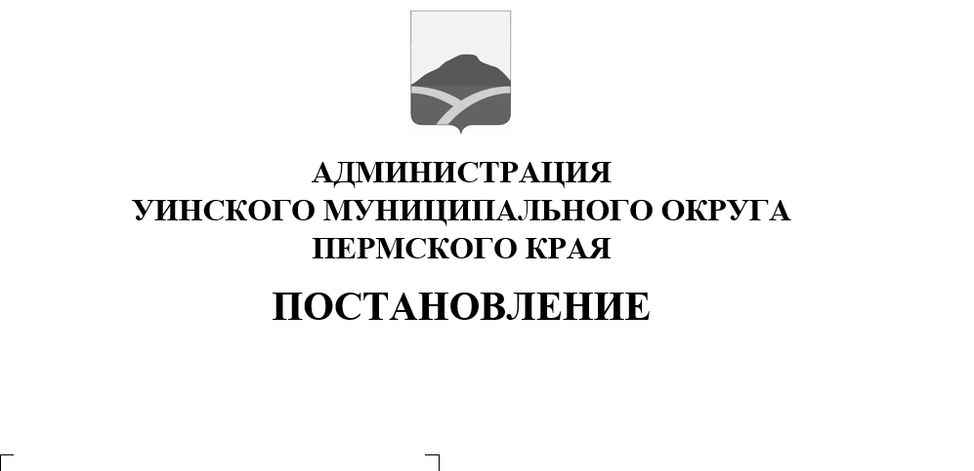
В соответствии с Федеральным законом от 06.10.2003 года № 131-ФЗ «Об общих принципах организации местного самоуправления в Российской Федерации», Федеральным законом от 27 июля 2010 года № 190-ФЗ «О теплоснабжении», постановлением Правительства Российской Федерации от 08.08.2012 № 808 «Об организации теплоснабжения в Российской Федерации и о внесении изменений в некоторые акты Правительства Российской Федерации», Правилами оценки готовности к отопительному периоду, утвержденными приказом Министерства энергетики Российской Федерации от 12 марта 2013 года № 103, Методическими рекомендациями по проверке готовности муниципальных образований к отопительному периоду, утвержденными приказом Федеральной службы по экологическому, технологическому и атомному надзору от 17 июля 2013 года № 314, , в целях своевременного и организованного введения аварийных режимов при недостатке тепловой мощности на котельной, локализации аварийных ситуаций и предотвращения их развития, администрация Уинского муниципального округа ПОСТАНОВЛЯЕТ:
Об утверждении положения о графиках аварийного ограничения режимов потребления тепловой энергии

- Утвердить Положение о графиках аварийного ограничения режимов потребления тепловой энергии согласно приложению к данному постановлению.
2. Настоящее постановление вступает в силу с момента размещения в сетевом издании - официальном сайте администрации Уинского муниципального округа Пермского края (http://uinsk.ru).
3. Контроль за выполнением настоящего постановления возложить на заместителя главы администрации Уинского муниципального округа Матынову Ю.А.

Глава муниципального округа –
глава администрации Уинского А.Н.Зелёнкин
муниципального округа

ПОЛОЖЕНИЕ
о графиках аварийного ограничения режимов потребления
тепловой энергии

1. Общие положения
1.1. Графики аварийного ограничения режимов потребления тепловой энергии (далее по тексту - Графики аварийного ограничения) составляются по каждому теплоисточнику отдельно (приложение №1).
1.2.Графики аварийного ограничения ежегодно составляются, согласовываются с главой Уинского муниципального округа и вводятся при возникновении дефицита тепловой энергии и мощности в энергосистеме в случае стихийных бедствий (гроза, буря, наводнение, пожар и т.п.), для предотвращения возникновения и развития аварий, для их ликвидации и для исключения неорганизованных отключений потребителей.
1.3. Ограничение потребителей по отпуску тепла в сетевой воде производится централизованно на котельной путем снижения температуры прямой сетевой воды или путем ограничения циркуляции сетевой воды.
1.4. График аварийного ограничения применяется в случае явной угрозы возникновения аварии или возникшей аварии на котельных или тепловых сетях, когда нет времени для введения графика ограничения потребителям тепловой энергии. Очередность отключения потребителей определяется исходя из условий эксплуатации котельных и тепловых сетей.
1.5. В соответствии с настоящим Положением и утвержденным администрацией Уинского муниципального округа графиком аварийного ограничения, потребители тепловой энергии составляют индивидуальные графики ограничения и аварийного отключения предприятия с учетом субабонентов.
1.6. При разработке графиков аварийного ограничения принимается во внимание, что по надежности теплоснабжения потребители тепловой энергии делятся на три категории:
1.6.1. Первая категория – потребители, не допускающие перерывов в подаче расчетного количества теплоты и снижения температуры воздуха в помещениях ниже предусмотренных ГОСТ 30494 (больницы, родильные дома, детские дошкольные учреждения с круглосуточным пребыванием детей и т.п.);
1.6.2. Вторая категория – потребители, допускающие аварийное снижение температуры в отапливаемых помещениях на период ликвидации аварии, но не более 54 часов: жилых и общественных зданий до +12С, промышленных зданий до +8С.
1.7. При авариях (отказах) на источнике теплоснабжения на его выходных коллекторах в течение всего ремонтно-восстановительного периода должна обеспечиваться подача 100% необходимой теплоты потребителям первой категории (если иные режимы не предусмотрены договором);
Подача тепловой энергии на отопление и вентиляцию жилищно-коммунальным и промышленным потребителям второй и третьей категорий в размерах, указанных в таблице:

Наименование показателя | Расчетная температура наружного воздуха (градусах Цельсия)
Наименование показателя | Минус 10 | Минус 20 | Минус 30 | Минус 40 | Минус 50
Подача тепловой энергии для потребителей второй и третьей категории в % нормативной величины при аварийных режимах теплоснабжения не ниже: | 78% | 84% | 87% | 89% | 91%
2. Общие требования к составлению графиков
аварийного ограничения

2.1. Графики аварийного ограничения разрабатываются ежегодно теплоснабжающими предприятиями и действуют на период с 15 сентября текущего года до 15 сентября следующего года. Разработанный график аварийного ограничения согласовывается с главой Уинского муниципального округа, утверждается руководителем теплоснабжающей организации и направляется потребителю тепловой энергии не позднее 1 сентября текущего года.
2.2. При определении величины и очередности ограничения и аварийного отключения потребителей тепловой энергии должны учитываться государственное, хозяйственное, социальное значения и технологические особенности производства потребителя с тем, чтобы ущерб от введения графиков был минимальным. Должны учитываться также особенности схемы теплоснабжения потребителей и возможность обеспечения эффективного контроля за выполнением ограничения и аварийных отключений потребителей тепловой энергии.
2.3. В графики аварийного ограничения не включаются потребители тепловой энергии, отнесенные к потребителям Первой категории.
2.4. Совместно с потребителями, включенными в графики аварийного ограничения, составляются двусторонние акты аварийной и технологической брони теплоснабжения (приложение 2). Нагрузка аварийной и технологической брони определяется раздельно.

3. Аварийная и технологическая бронь теплоснабжения
3.1. Бронь аварийная – минимальная потребляемая тепловая мощность или расход тепловой энергии, обеспечивающий жизнь людей, сохранность оборудования, технологического сырья, продукции и средств пожарной безопасности с полностью остановленным технологическим процессом.
3.2. Бронь технологическая – наименьший расход тепловой энергии и продолжительность времени, необходимые потребителю для безопасного завершения технологического цикла, цикла производства, после чего может быть произведено отключение соответствующего теплоиспользующего оборудования.
3.3. При изменении величин аварийной и технологической брони вносятся изменения в графики.
3.4. При изменении величины аварийной брони теплоснабжения, вызванном изменением объема производства, технологического процесса или схемой теплоснабжения пересмотр актов производится по заявке потребителя в течение месяца со дня поступления заявки. В течение этого месяца, при введении ограничений и отключений потребителей, теплоснабжение осуществляется в соответствии с ранее составленными актами технологической и аварийной брони, а введение ограничений - по ранее разработанным графикам.
3.5. При письменном отказе потребителя от составления акта аварийной и технологической брони теплоснабжения, в месячный срок включаются тепловые установки потребителя в графики ограничения и аварийного отключения тепловой энергии и мощности в соответствии с действующими нормативными документами и настоящим Положением, с письменным уведомлением потребителя в 10-дневный срок. Ответственность за последствия ограничения потребления и отключения тепловой энергии и мощности в этом случае несет потребитель.
3.6. В примечании к графикам ограничений и аварийных отключений указывается перечень потребителей, не подлежащих ограничениям и отключениям.

- Порядок ввода графиков ограничения
потребителей тепловой энергии и мощности

4.1. Графики ограничения потребителей тепловой энергии по согласованию с главой Уинского муниципального округа вводятся через диспетчерские службы (ответственных лиц). Руководитель теплоснабжающей организации доводит задание до руководителя котельной с указанием величины, времени начала и окончания ограничений.
4.2. Руководитель теплоснабжающей организации телефонограммой извещает потребителя (руководителя) о введении графиков не позднее 12 часов до начала их реализации, с указанием величины, времени начала и окончания ограничений.
4.3. При необходимости срочного введения в действие графиков ограничения, извещение об этом передается потребителю по имеющимся каналам связи. О факте и причинах введения ограничения докладывается дежурному ЕДДС Уинского муниципального округа.
.
5. Порядок ввода графиков аварийного
отключения потребителей тепловой мощности

5.1. При внезапно возникшей аварийной ситуации на котельной или тепловых сетях потребители тепловой энергии отключаются немедленно, с последующим извещением потребителя о причинах отключения в течение 2 часов.
5.2. О факте и причинах введения отключений потребителей, о величине недоотпуска тепловой энергии, об авариях у потребителей, если таковые произошли в период введения графиков, докладывается дежурному ЕДДС Уинского муниципального округа.
6. Обязанности, права и ответственность
теплоснабжающих организаций

6.1. Теплоснабжающая организация обязана довести до потребителей задания на ограничения тепловой энергии и мощности и время действия ограничений. Контроль за выполнением потребителями графиков осуществляет теплоснабжающая организация.
6.2. Теплоснабжающая организация обязана в назначенные сроки сообщить о заданных объемах и обеспечить выполнение распоряжений о введении графиков и несёт ответственность, в соответствии с действующим законодательством, за быстроту и точность выполнения распоряжений по введению в действие графиков.
6.3. Руководитель теплоснабжающей организации несет ответственность за обоснованность введения графиков, величину и сроки введения ограничений.
6.4. При необоснованном введении графиков теплоснабжающая организация несет ответственность в порядке, предусмотренном законодательством.
7. Обязанности, права и ответственность
потребителей тепловой энергии
7.1. Потребители (руководители предприятий, организаций и учреждений всех форм собственности) несут ответственность за безусловное выполнение графиков аварийных ограничений и отключений тепловой энергии и мощности, а также за последствия, связанные с их невыполнением.
7.2. Потребитель обязан:
7.2.1. Обеспечить приём от теплоснабжающих организаций сообщений о введении графиков ограничения или аварийного отключения тепловой энергии и мощности независимо от времени суток;
7.2.2. Обеспечить безотлагательное выполнение законных требований при введении графиков ограничения или аварийного отключения тепловой энергии и мощности;
7.2.3. Беспрепятственно допускать в любое время суток представителей теплоснабжающей организации ко всем теплоустановкам для контроля за выполнением заданных величин ограничения и отключения потребления тепловой энергии и мощности;
7.2.4. Обеспечить, в соответствии с двусторонним актом, схему теплоснабжения с выделением нагрузок аварийной и технологической брони.
7.3. Потребитель имеет право письменно обратиться в теплоснабжающую организацию с заявлением о необоснованности введения графиков ограничения в части величины и времени ограничения.
Приложение № 1
к Положению о графиках аварийного ограничения
режимов потребления тепловой энергии

«УТВЕРЖДАЮ» | «СОГЛАСОВАНО»
директор  ____________________________  ________________(____________) | Глава муниципального округа –глава администрации Уинского муниципального округа  ______________________А.Н.Зелёнкин
«___»_________ М.П. | Дата М.П.

ГРАФИК
аварийного ограничения режимов потребления тепловой энергии
на территории Уинского муниципального округа
по __________________________________________
(наименование потребителя)
на осенне-зимний период

Теплоисточник, потребитель | Суточный полезный отпуск | Аварийная бронь | Технологическая  бронь | Номер очереди | Величина снимаемой нагрузки | Ф.И.О., должность, телефон оперативного персонала, потребителя, отв. за введение ограничений

Приложение № 2
к Положению о графиках аварийного ограничения
режимов потребления тепловой энергии

Акты аварийной и технологической брони теплоснабжения

1. Наименование предприятия
2. Адрес
3. Телефон руководителя
4. Договорная нагрузка, Гкал/ч
5. Сменность предприятия
6. Выходные дни
7. Величина технологической брони
8. Величина аварийной брони
9. Суточное потребление, Гкал/ч

Настоящий акт составлен ________________________________________ _________________________________________________________________
(дата) (должность, Ф.И.О.)
при участии представителя предприятия ____________________________ _________________________________________________________________
(должность Ф.И.О.)
Тепло-  источ  ник | Номер питающее  го теплопровода | Технологическая бронь |  |  | Аварийная бронь
Тепло-  источ  ник | Номер питающее  го теплопровода | Перечень теплоприемни  ков, отключение которых приведет к нарушению технологичес  кого процесса | Вели  чина, тн | Время, необхо  димое  для  завер  шения, час | Перечень теплоприемников, отключение которых приведет к взрыву, пожару, порче сырья, создаст опасность для жизни людей |  | Вели  чина аварий  ной брони,  тн.
Примечание: если после 15 сентября т.г. у Потребителя произошли изменения в технологии, схеме теплоснабжения, объеме производства, то акт подлежит пересмотру по заявке потребителя.

Акт составил: _____________________________________________________
(Ф.И.О., должность)
В присутствии: ____________________________________________________
(Ф.И.О., должность)
С актом ознакомлены: _____________________________________________
(Ф.И.О., должность)
Руководитель предприятия __________________________________________

